Geachte (…)

Interessante trends en ontwikkelingen in uw branche? In samenwerking met onze kennispartners willen wij u hiervan graag op de hoogte houden.

Wat leest u in deze branchenieuwsbrief?
1. Actuele branchecijfers: medische zorg voorziet stevige groei omzet en winst
2. Interview: winnaars? Over succesfactoren als ICT en samenwerking
3. Tips voor u

Medische zorg voorziet stevige groei omzet en winst
Branche zet vanwege personeelstekort en werkdruk in op efficiënter werken

Zorgondernemingen zijn erg positief over de financiële vooruitzichten voor 2019. Zowel de omzet als de winst zal volgens de sector naar verwachting bovengemiddeld sterk toenemen. Dit blijkt uit het nieuwe SRA-rapport ‘2019 in Zicht, de verwachtingen van Nederlandse ondernemingen’. Daarnaast heeft de branche haar financiële positie opnieuw versterkt. Punten van aandacht zijn het tekort aan vakkundig personeel en de werkdruk in vooral de eerste lijn. De branche ziet in het verlengde daarvan mogelijkheden in efficiënter werken.

Bovengemiddelde groei
Zorgondernemingen rekenen voor 2019 op een omzetgroei van gemiddeld 13%, ten opzichte van 10,6% voor het totale mkb. De winstontwikkeling is naar verwachting nog sterker: +13,6%, versus +9,3% voor het mkb.
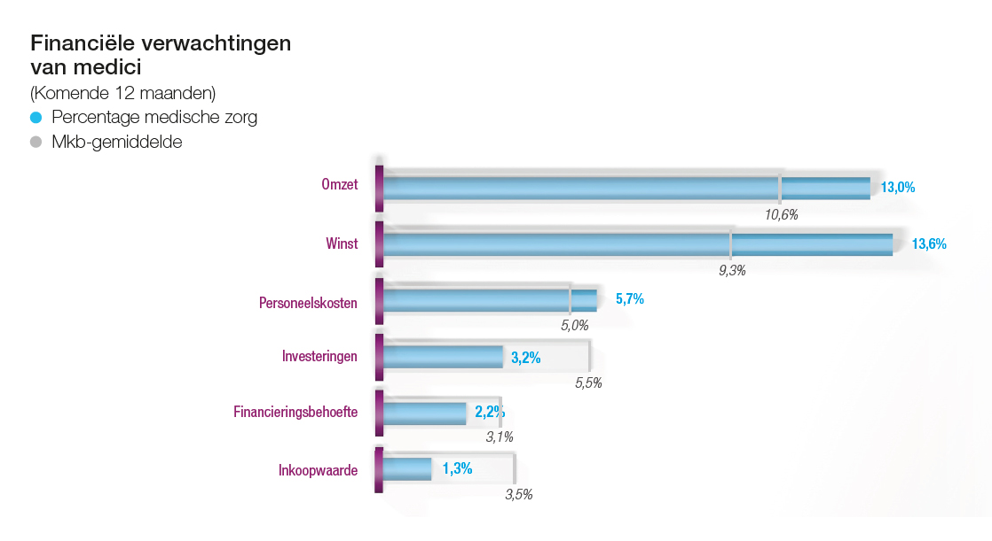
Duurzame inzetbaarheid
Het gaat weer goed met de werkgelegenheid in de zorg. Daarmee lopen ook de personeelstekorten en de lonen op. Personeelskosten zijn met afstand de grootste kostenpost in de branche. Voor 2019 verwachten zorgondernemers een verdere stijging van deze lasten met bijna 6%, ten opzichte van +5% voor het mkb. Branche-experts vrezen voor nog verder oplopende kosten door ziekte of overspannenheid als gevolg van de hoge werkdruk. Om het risico op ziekteverzuim te verkleinen, wordt aandacht voor de duurzame inzetbaarheid van personeel in de zorg steeds belangrijker.

Tekorten aan personeel nemen toe
Zorgondernemers zien, mede op basis van de krapte op de arbeidsmarkt, voor 2019 mogelijkheden in efficiënter werken (genoemd door bijna 37% van de respondenten in het SRA-onderzoek), bijvoorbeeld door gebruik te maken van nieuwe technologische hulpmiddelen zoals e-health. De belangrijkste bedreiging is het tekort aan gekwalificeerd personeel. Naast de huidige krappe arbeidsmarkt zal ook het effect van de vergrijzing onder het zorgpersoneel merkbaar worden, terwijl de vraag naar zorg blijft toenemen. De verwachting is daarom dat de tekorten nog groter worden. Gezien de grotere focus op preventie zullen er bovendien andere competenties nodig zijn.

Financiële positie opnieuw verbeterd
Gemiddeld hebben zorginstellingen hun financiële positie weten te verbeteren. De analyse van SRA-BiZ laat zien dat het percentage zorgondernemers dat aan al de financiële verplichtingen kan voldoen licht is toegenomen van 89% in 2016 naar 89,7% in 2017. Dit is ruim boven het mkb-gemiddelde van 80,1%. Zorgondernemers verwachten voor 2019 een stijging van de investeringen van ruim 3%. Hiermee blijft de branche opnieuw achter bij de verwachtingen voor het mkb: +5,5%.
Over het onderzoek
Het SRA-BiZ-rapport ‘2019 in Zicht, de verwachtingen van Nederlandse ondernemingen’, bevat de belangrijkste financiële kengetallen en verwachtingen van het Nederlandse mkb. Het rapport is gebaseerd op een grootschalige cijferanalyse van 130.000 jaarrekeningen uit de SRA-Benchmarkdatabase, genaamd Branche in Zicht (BiZ), en op recent onderzoek onder 406 ondernemers, de Mkb-branchescan. De massa, validiteit en actualiteit van deze data zijn uniek.

INTERVIEW

Winnaars? Over succesfactoren als ICT en samenwerking

De behoefte aan vernieuwend denken en handelen in de gezondheidszorg is groter dan ooit. Toch schiet de branche op dit punt nog tekort, vindt Marleen Jansen, sectorspecialist bij de Rabobank. Jansen spreekt over de belangrijkste innovatiethema’s in de zorg en welke zorgaanbieders zich straks de winnaars mogen noemen.

De zorg in Nederland behoort tot de internationale top en de eerste lijn (onder meer huisarts, tandarts en fysiotherapeut), ook het zorgsegment met de meeste groei, behaalt over het algemeen goede financiële resultaten. Tel daarbij op dat de regeldruk en werkdruk bovengemiddeld hoog zijn en je begrijpt waarom veel zorgaanbieders niet staan te trappelen om te innoveren. Tijd en personeel zijn schaars en de inkomens van vooral huisarts en tandarts zijn goed. Maatschappelijke, medische en technologische ontwikkelingen maken een verdere transitie echter onmisbaar, vertelt Jansen. “In 2030 zal het zorglandschap er heel anders uitzien. Een patiënt kan met behulp van technologie, zoals apps, zelf een deel van de diagnose stellen en zorgaanbieders kunnen op afstand monitoren. Zo experimenteert zorgorganisatie Sensire in de Achterhoek met hartzorg op afstand via Skype. Dit geeft patiënten rust en ze hoeven ook minder vaak naar het ziekenhuis. Dit soort ontwikkelingen is niet te stoppen en daarom is er in de zorg een andere manier van denken nodig.”

Nieuwe netwerken
In grote lijnen schuift de gezondheidszorg in ons land op van standaard naar persoonlijke zorg en van aanbod- naar vraaggedreven zorg. “We gaan naar nieuwe regionale netwerken waarin burgers centraal staan”, vervolgt Jansen. “We krijgen meer verscheidenheid in aanbieders, ook van buiten de branche, extra aandacht voor preventie en gespecialiseerde klinieken die planbare zorg kunnen geven.” Denk bij dit laatste bijvoorbeeld aan oogzorg of knie- en heupbehandelingen. Er zijn al klinieken die een ruimte huren bij een kleiner ziekenhuis dat zelf niet alle specialismen (meer) aanbiedt. Het mes snijdt dan aan drie kanten: de patiënt kan met zijn zorgvraag op één plek terecht, het ziekenhuis heeft een goede huurder en de kliniek kan vaak twintig tot dertig procent goedkoper werken door minder overhead. Dit soort verschuivingen gaan we veel vaker zien, verwacht Jansen. Dit vraag om ondernemerschap, de durf om nieuwe initiatieven te nemen in samenwerking met anderen.

Ondernemend denken
Ondernemerschap zit bepaald niet ingebakken in de gezondheidszorg. Medici hebben niet geleerd om met economische risico’s om te gaan, om vijf jaar vooruit te kijken of cijfers te interpreteren. Het komt in de meeste opleidingen simpelweg niet aan bod. Zonde, vindt Jansen, want vooruitgang staat of valt met ondernemerschap. “Ik noem ondernemers ook wel economische kunstenaars, want ze creëren iets en voegen waarde toe. Daar schort het in de zorg aan. Er ontstaan voorzichtig enkele nieuwe initiatieven. Het Universitair Medisch Centrum Groningen biedt bijvoorbeeld een speciale module aan voor huisartsen die ondernemer willen worden, ook bedoeld om huisartsen in Noord-Nederland te behouden. En Hogeschool Fontys in Eindhoven heeft voor fysiotherapeuten bijvoorbeeld een speciaal programma (‘Care professional as Entrepreneur’) ontwikkeld. Maar dit soort initiatieven is nog een uitzondering, terwijl ze regel zouden moeten zijn.”

Ook de enorme werkdruk in de eerste lijn speelt het ondernemerschap in de zorgsector parten, ziet Jansen. “Investeren in de eigen ontwikkeling is hierdoor een onderbelicht punt.” Volgens Jansen is het belangrijk om cijfers goed uit te leggen en deze te koppelen aan strategische keuzes. Breng in kaart waar de omzet kwetsbaar is en waar groei mogelijk is. Dit soort inzichten is onmisbaar als je straks in de voorhoede wilt verkeren. ICT maakt steeds meer data beschikbaar, maar je moet wel weten hoe je die moet interpreteren en aan welke knoppen je kunt draaien om vooruit te komen.”

Preventie
Tandartsen en apothekers zijn van oudsher meer ondernemer dan bijvoorbeeld huisartsen. Zo hebben tandartsen rond preventie al een uitstekend werkend verdienmodel opgezet. Daarom vindt Jansen het verbazingwekkend dat tandartsorganisaties niet zijn aangesloten bij het nieuwe Nationaal Preventieakkoord van het ministerie van Volksgezondheid, Welzijn en Sport. Het akkoord focust op overgewicht, roken en overmatig alcoholgebruik; thema’s waaraan tandartsen volgens haar prima kunnen bijdragen.
Datzelfde geldt voor de Geïntegreerde Leefstijlinterventie die vanaf 2019 in het basispakket komt. “Dit is een gecombineerde behandeling voor mensen met overgewicht en obesitas. De huisarts kan doorverwijzen naar bijvoorbeeld een fysiotherapeut en diëtist, die samen begeleiding geven. Ik vind dat de tandarts ook zo’n doorverwijstaak moet hebben. De huisarts is erg druk en veel mensen zien hun tandarts vaker dan hun huisarts. Dit zou op het gebied van preventie veel kunnen betekenen.”

Samenwerking en governance
Samenwerking is minstens zo belangrijk als ondernemerschap, aldus Jansen. Bestond de zorg vroeger uit solisten en grote aanbieders, nu ontstaat er langzaamaan een middenbedrijf. Enerzijds zoeken de solisten (zoals huisartsen, apothekers, fysiotherapeuten, tandartsen) elkaar op, deels ingegeven door de werkdruk en het feit dat steeds meer mensen parttime willen werken. Aan de andere kant nemen de grote partijen juist af in aantal en omvang. In het hoofdlijnenakkoord staat bijvoorbeeld dat ziekenhuizen nul procent mogen groeien in 2022, wat in de praktijk neerkomt op krimp. Zo bewegen beide kanten van het spectrum richting het midden.
Ook hier ziet Jansen een schone taak voor de accountant. “De administraties worden in vergelijking met die van solisten groter en complexer en er komen nieuwe samenwerkingsvormen bij. Daarmee neemt ook de behoefte aan een klankbord en adviseur met kennis van zaken toe, bijvoorbeeld als het gaat om rechtsvormen.”

Winnaars
Als we alle genoemde ontwikkelingen in de zorg in ogenschouw nemen, wie komen er dan straks als winnaars uit de bus? Zorgondernemers die investeren in de eigen ontwikkeling, begint Jansen. “Ook aanbieders met een breed pakket aan zorg en aandacht voor preventie, vitaliteit en leefbaarheid die zich laten leiden door de vraag in plaats van het aanbod. Daarnaast partijen die de kans grijpen om met meer branches samen te werken en ICT niet alleen zien als kostenpost, maar dit hebben verankerd in hun dienstverlening.”

TIPS VOOR U

Tip 1: Voorkomen is beter dan genezen
Als ondernemer of dga in de zorg doet u er natuurlijk alles aan om zelf zo fit en gezond mogelijk te blijven. De fiscus draagt hier soms ook een steentje aan bij.
Fitness
Fitness is een van de manieren om een goede conditie te behouden. Voor werknemers is fitness op de werkplek belastingvrij. Dat wil zeggen dat dit ook voor u zelf geldt als u als medicus in dienst bent van uw eigen bv, maar niet als u ondernemer in de inkomstenbelasting bent. Medici met een eenmanszaak, vof of maatschap genieten deze vrijstelling dus niet.
Preventie
Voor een aantal preventieve maatregelen geldt hetzelfde. Voor werknemers zijn ze belastingvrij, dus ook voor de medicus in dienst van een bv, maar niet voor de collega van wie de winst belast is in de inkomstenbelasting.
Dit geldt voor de volgende vergoedingen of verstrekkingen, op voorwaarde dat ze samenhangen met de verplichtingen op grond van de Arbowet en de werknemer of dga in dienst van de bv geen eigen bijdrage betaalt:
- een verplichte medische keuring
- een aanstellingskeuring
- een geneeskundig of arbeidsgezondheidskundig onderzoek of een second opinion
- een griepprik in het kader van preventie- en verzuimbeleid
- een door de werkgever geïnitieerd preventie- en gezondheidsprogramma
- een EHBO-cursus die in redelijkheid deel uitmaakt van uw arboplan, inclusief herhalingscursussen en bijscholing in verband met het EHBO-diploma.

Stoel- of reflexzonemassage
Ook stoel- of reflexzonemassage zijn voor de werknemer en de medicus in dienst van de bv belastingvrij, mits ze in redelijkheid deel uitmaken van een arboplan, onder werktijd plaatsvinden en er geen eigen bijdrage betaald hoeft te worden.
Roken
Dat roken slecht is voor de gezondheid, is bekend. Een cursus stoppen met roken is voor werknemers en dga’s die in dienst zijn van de bv, onbelast, waarbij ook nu de voorwaarde geldt dat deze deel uitmaakt van een arboplan.
Niet voor ondernemer
Ondernemers in de inkomstenbelasting genieten deze onbelaste voordelen dus niet. Dergelijke kosten kunt u voor uzelf dus niet ten laste van de winst brengen. Een totaalfactuur inzake bijvoorbeeld stoelmassages voor uzelf en uw werknemer, zult u dus moeten splitsen.

Tip 2: Wat is voor een medicus de juiste rechtsvorm?
Als medicus kunt u uw beroep in diverse rechtsvormen uitoefenen. Welke kiest u en waar hangt dat van af?
Samenwerking?
Medici werken in toenemende mate in allerlei vormen samen. Het kiezen van een rechtsvorm hangt om te beginnen af van de vraag of u alleen voor uzelf werkt of samen met anderen.
Zelfstandig
Zelfstandige medici zijn fiscaal meestal zelfstandig ondernemer of in dienst bij hun eigen bv. Beide rechtsvormen hebben hun eigen fiscale voor- en nadelen. Zo heeft u als zelfstandig ondernemer recht op een aantal specifieke faciliteiten, zoals de zelfstandigenaftrek en de mkb-winstvrijstelling. Heeft u een bv, dan is het grootste voordeel dat u over de winst die u nog niet aan uw bv onttrekt, nog geen belasting betaalt. Renteloos uitstel van betaling als het ware.
Samenwerking
Samenwerkingsvormen tussen medici hebben vaak de vorm van een maatschap. Net zoals bij een vof is hiervan het fiscale voordeel dat iedere medicus in de maatschap recht heeft op ondernemersfaciliteiten.
Loondienst
Medici kunnen ook in loondienst zijn, bijvoorbeeld bij een ziekenhuis. Een fiscaal nadeel hiervan is dat er geen recht bestaat op de ondernemersfaciliteiten en dat het volledige loon progressief belast wordt. Wel kan men profiteren van fiscale voordelen voor werknemers.
Tussenvormen
Er zijn ook tussenvormen mogelijk. Daarbij kunt u bijvoorbeeld denken aan een arts die in loondienst is en als zelfstandig ondernemer samenwerkt met een maatschap van specialisten van een ziekenhuis.
Hoge Raad
Eerder sprak de Hoge Raad zich uit over bovenstaande tussenvorm. Het ging om een arts, tevens tandarts, die in loondienst was en daarnaast ook diensten verrichtte voor een ziekenhuis. Voor dat laatste wilde de arts als zelfstandig ondernemer worden aangemerkt. De arts kreeg gelijk. De Hoge Raad keek daarbij naar het totaal aan feiten en omstandigheden, zoals het lopen van voldoende ondernemersrisico.
Heeft u vragen over de tips, neem dan contact met ons op.

